UKE | MANDAG | TIRSDAG | ONSDAG | TORSDAG | FREDAG
1 | 1. | 2.  Planleggingsdag  Barnehagen er stengt | 3.  Smågrupper | 4.  TURDAG  Husk: Matpakke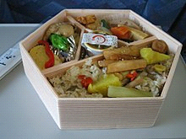 | 5.  Antall,rom og form  «Lille larven aldri mett»
2 | 8.  Smart samling | 9.  Smart samling | 10.  Smågrupper | 11.  TURDAG  Husk: Matpakke  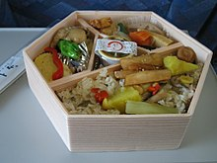 | 12.  Antall,rom og form  «Lille larven aldri mett»
3 | 15.  Smart samling | 16.  Smart samling | 17.  Smågrupper | 18.  TURDAG  Husk: Matpakke | 19.  Antall,rom og form  «Lille larven aldri mett»
4 | 22.  Smart samling | 23.  Smart samling | 24.  Smågrupper | 25.  TURDAG  Husk: Matpakke  Pelle er med på form og telle jakt | 26.  Antall, rom og form  Fellessamling med Tusenbeinet
5 | 29.  Smart samling | 30.  Smart samling | 31.  Smågrupper

